IEEE TRANSACTIONS ON VEHICULAR TECHNOLOGY, VOL. 74, NO. 2, FEBRUARY 2025

2406

基于非线性规划的多列车节能驾驶与安全跟踪协同优化

Mo Chen , Nikolce Murgovski , Zhuang Xiao , Xiaoyun Feng, Qingyuan Wang , and Pengfei Sun

**摘要:节能驾驶和安全跟踪是多列运行中的两个主要问题。在现有的工作中，这两个主题是分开讨论的，但并没有真正同时考虑。本文将这两个研究进行整合，提出了城市轨道交通系统多列车运行的通用协作方法。将协同驾驶问题表述为最优控制问题，然后将其求解为一个非线性规划(NLP)。通过将接触网电压作为控制变量，在NLP范围内可以考虑典型双向直流轨道交通系统的动态潮流，而无需为耦合电路开发复杂的潮流计算。与现有工作相比，所提出的方法通过最小化变电站的能耗，实现了列车之间的真正合作，同时确保了相邻列车之间的动态安全跟踪距离。**

**关键词-节能驾驶，安全跟踪，多列车合作，非线性规划(NLP)**

I. 引言

**城**

市轨道交通(URT)系统的快速发展为城市提供了高效、可靠、便捷的客运服务。然而，它也消耗了大量的能源。例如，2023年中国URT总用电量为2.498 ×10-10千瓦时，年增长率为9.59%。其中一半的电力是由列车牵引系统[1]消耗的。为了降低能耗，优化列车驾驶策略被认为是一种很有前途的方法[2]，[3]，[4]，这种方法需要较少的资本投入和少量的修改。

**单车节能驾驶：**驾驶策略优化最初关注的是单个列车系统[5]、[6]、[7]、[8]、[9]、[10]。得到的最优驾驶策略包括四个阶段:最大牵引力、巡航、惰行和最大制动。在此基础上，后续研究广泛发展了四相生态驱动列车速度曲线的数值计算方法，包括动态规划(DP)[11]、二次规划(QP)[12]、顺序二次规划(SQP)[13]、混合整数线性规划(MILP)[14]、元启发式算法，如遗传算法(GA)[15]、蚁群优化(ACO)[16]、模拟退火(SA)[17]等。这些研究表明，列车运行过程中的牵引能量可以最小化，但未考虑回收再生制动能量(RBE)的可能性。具体来说，当列车制动时，其动能可以转化为电能，供附近[18]的其他牵引列车利用。由于URT站间距离短，牵引和制动制度经常被用来产生大量的RBE[19]。这表明，在实际运行中，四阶段驱动策略可能不是最节能的。

为了有效地利用RBE，近年来进行了**多列列车间驾驶策略的协同优化**[10]。其目标是在保持准点的同时，通过调整列车速度曲线，在一个时间范围内同步列车牵引和制动阶段。Sun等人证明，列车惰行阶段可以被惰行-牵引-惰行三个阶段取代，以吸收分布式RBE。Liu et al.[22]提出了利用GA优化跟踪列车五个驱动阶段的速度曲线。Xun等人开发了一种近似动态规划(ADP)方

法，通过调整加速相位来提高RBE利用率。这些研究已经证明，与使用四阶段节能驾驶策略相比，多列运行中的节能效果有所改善。然而，它们仅限于两列列车系统，其中一列列车的速度轮廓在另一列列车的速度轮廓预先确定时得到优化。这不能称为真正的协同优化。实际上，实现合作是有一定难度的，也就是时空冲突。具体来说，列车之间的RBE相互作用沿着时间范围进行评估，而轨道在运行期间的坡道和速度限制取决于位置。为了避免时空依赖之间的问题，上述工作采用启发式算法，考虑仅优化一列列车时的RBE利用率。其他人，如Tang等人[24]，则应用QP来优化操作通过将坡道和速度限制近似为不变常数来避免位置变化参数，从而对前面和跟踪的列车进行优化。**实际上，列车之间的真正合作，需要同时优化其速度分布，包括时间和位置相关参数，尚未得到详细研究。**

而且，**上述研究的能耗降低停留在机械能级，而不是实际的变电站能级。**为了设计全局最优的节能驾驶策略，必须考虑列车运行与牵引供电系统(TPSS)之间的相互作用。这可以反映列车运行期间直流轨道交通系统的动态功率流分布。与多列系统相比，单列系统的潮流计算(PFC)相对容易。它可以以封闭形式求解为接触网电压[25]，[26]，[27]，[28]的二次方程的解。然而，在多列系统中，**PFC变得更加复杂，**因为电力不仅从变电站流向列车，而且在RBE交互过程中还在列车之间流动。在这些情况下，PFC可以通过迭代计算多列节点的接触网电压来进行，直到收敛[29]，[30]，[31]，[32]。这对多列速度分布图的协同优化提出了新的挑战，特别是在使用数学规划方法而不是启发式算法的情况下。

除了节能之外，**安全跟踪**是多列运行的另一个重要课题。为了确保安全，在常规的固定闭塞系统[33]、[34]、[35]中，相邻列车之间的最小车头时距由信号机控制。为了增加交通密度，固定闭塞系统正逐渐被移动闭塞系统所取代，通过密切监控相邻列车之间的最小车头距要求[36]，允许多列列车在同一站间运行。距离车头距是一种动态约束，应该在整个时间范围内施加。为了满足这一约束，在[37]中提出了一个基于多模型的切换优化框架，在降低列车牵引能量的同时调整跟踪列车的速度曲线。在[38]中开发了一种面向安全的列车跟踪方法，通过优化后面列车的速度分布，避免在车头列车发生突然速度损失时发生连锁碰撞。在这些研究中，预设了领先列车的速度曲线，未能实现列车间的真正合作。本文在空间域[39]中讨论了一种基于多列真实合作的连续列车安全分离方法，但该工作与上述工作一样存在局限性，即未考虑列车间的RBE相互作用。

鉴于现有工作的局限性，**本文旨在提出一种多列协同运行的通用优化方法。****通过平滑不可微坡度和不连续速度限制，将直流系统中多列列车的节能驾驶和安全跟踪问题整合为时域的最优控制问题(OCP)。这允许解决关键的时空冲突，并通过解决一个非线性规划(NLP)来实现真正的合作优化，该程序考虑了变电站的电力消耗，规划多列列车的速度曲线，并保持相邻列车之间的安全距离。**本文的主要创新点可以概括为以下几点:

1. 真正的多列协同优化是通过同时优化每列的速度曲线来实现的。

2. 整合了节能驾驶和安全跟踪问题，以实现最小的变电站能耗，同时确保相邻列车之间的动态安全距离。

3. 结果表明，要揭示列车运动与TPSS之间的相互作用，并不需要复杂的PFC。相反，在NLP中，接触网电压被视为控制变量，列车-电力网络相互作用被建模为约束。

4. 在典型的双轨直流轨道交通系统中，提出了一种无列车数量限制的泛化多列优化方法。

本文的其余部分组织如下。第二节建立了列车、TPSS和安全跟踪模型，并制定了OCP。第三部分将多列列车节能驾驶与安全跟踪的OCP作为NLP进行阐述。案例研究在第四节中进行，以评估所提出方法的有效性。结论在第五节中得出。

**II. 建模和问题表述**

本节提供了列车和供电系统的模型，并制定了所研究的优化问题。

**A. 列车动力学模型**

广义直线上的列车纵向动力学遵循牛顿第二定律，描述为

FORMULA

FORMULA

其中*t*为行程时间，*sn*、*vn*和*mn*为列车*n*的行驶距离、速度和总质量，*fn*表示施加的电动机力，有界为

FORMULA

式中，*Bn*和*Fn*分别表示最大制动力和最大牵引力，两者都是列车速度的函数。沿轨道的滚动阻力*rn*被建模为速度的函数，道路坡度*gn*的重力影响位置确定为

FORMULA

FORMULA

式中，*c0*和*c2*为特定车型的经验常系数，*g*为重力加速度，*θ*为轨道坡度。

站间运行期间列车速度不能超过位置决定的速度限制。此外，在车站列车的速度必须为零，列车应该准时到达目的地，以满足准点要求。这些约束条件说明如下

FORMULA

FORMULA

FORMULA

式中，表示允许的最大列车速度，*tf*为计划行程时间，*sf*为站间长度。

**B. TPSS模型**

在轨道交通系统中，列车运动由TPSS驱动。为了计算直流轨道交通系统的现实功率流，在图1中引入了一个广义等效电路。变电站被建模为一个直流电压源*U*s和一个等效的戴维南电阻*R*s。其余电阻器模拟架空接触网和回流轨传输过程中的功率损耗。列车被当作电源。

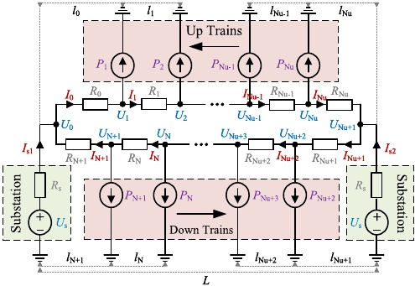

图1 多列TPSS的等效电路。变电站建模为直流电压源*U*s和等效戴维南电阻器*R*s。列车被视为电流源，电力传输损耗由距离决定的电阻表示

假设系统中有N列列车，则电路中的节点总数为 (N+2)，按集合Nc={0,1，…， n + 1}。列车节点可以用集合N =Nc\{0，*N*u+ 1}表示，该集合不包括双侧变电站的两个节点。这里，*N*u表示上行轨道上运行的列车数量。

中间直流母线处列车的终端功率*Pn*为

FORMULA

式中*P*e*,n*为列车牵引驱动系统的电功率，*P*aux为辅助系统的功率。

列车电功率*P*e*,n*由（10）计算

FORMULA

其中*ηn*为牵引传动系统的效率，*Pm,n*为列车在车轮处的机械功率，计算公式为

FORMULA

相邻节点之间的阻力表示为

FORMULA

其中*ρ1*和*ρ2*分别是接触网和返回轨道的电阻率。而*ln*表示相邻节点之间的距离，随列车位置的变化而变化。列车的终端功率与电路接触网电压之间的关系，可以由基尔霍夫电流定律(Kirchhoff’s Current Low)得到

FORMULA

式中

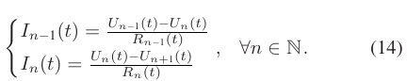

变电站功率*Ps*可计算为

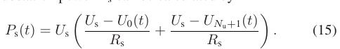

为保证电力系统的稳定，各节点电压应在合理范围内波动：

FORMULA

要计算列车运行时电路的动态潮流分布，必须开发PFC方法。**对于节点较少的系统，可以解出一个高阶方程[40]。对于节点较大的系统，应设计迭代算法[29]、[30]、[31]。在本文中，可以避免复杂的迭代计算**，这将在后面的第三节中解释。

**C. 安全追踪模型**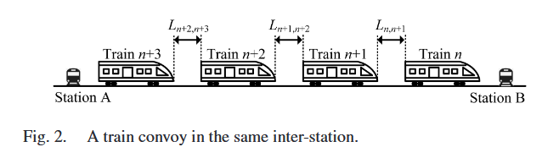

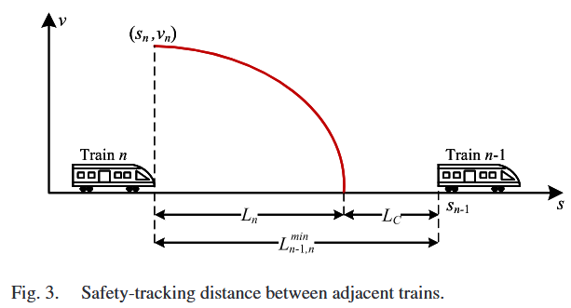

随着实时通信技术的发展，准移动闭塞系统已广泛应用于URT，缩短列车车头距，大大增加线路容量，使列车车队能够在同一站间运行，如图2所示。为了保证安全运行，在任何时刻都要保证相邻列车之间的安全跟踪距离。

**安全跟踪距离**也称为最小跟踪距离，由两部分组成，如图3所示，后面列车的紧急制动距离*Ln*加上附加安全裕度*L*c，表示为

FORMULA

安全裕度*L*c是一个恒定的距离，但紧急制动距离*Ln*是动态的，由两者共同决定.

列车的当前速度和制动性能，由[36]计算

FORMULA

其中vn和bn分别表示后续列车在实施紧急制动时的速度和制动减速度，bn可由列车动力学(1)计算，取最大制动力为

FORMULA

因此，列车车队中相邻列车之间的安全跟踪操作可由

FORMULA

**D. 最优控制模型OCP**

基于以上分析，多列列车节能驾驶与安全跟踪协同运行问题可以概括为OCP

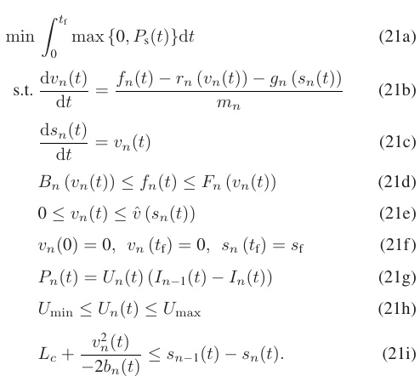

该问题旨在通过同时优化多列列车的速度分布，并保证相邻列车之间的动态安全跟踪距离，使给定行程的变电站总电量最小化。

III. 非线性规划推导

在本节中，将多列车合作的OCP导出为一个NLP问题。非光滑约束存在一定的难点，推导过程概述如下:

A. max函数

目标函数(21a)包含了在原点不平滑的max函数。这可以通过引入松弛变量 [39]来平滑，它是一个正参数，并且总是不小于*Ps*(即0≤, *Ps*≤)。由于变电站总能量随变电站功率的增大而单调增加*P*s，这样的松弛不会引入误差，可以保证问题的最优性。

B. 坡道阻力

一条URT线一般可以被分成多个由恒定坡道定义的段，如图4所示。由此得到的轨道坡道曲线在坡道切换点处并不光滑。因此，**坡道阻力与位置(5)之间的关系不是平滑函数。**

离散傅里叶变换(DFT)被认为是逼近不规则曲线的一个很好的工具。它可以用来拟合轨迹坡道轮廓，作为位置的三角函数的和

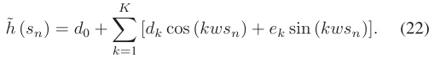

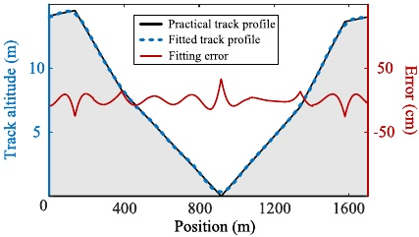

图4 DFT拟合轨道坡道

拟合性能见图4，误差控制在50厘米以内。通过对轨迹坡道函数对距离求导，定位轨迹角可以表示为

FORMULA

在此基础上，坡道阻力与位置之间的关系可以近似为光滑函数

FORMULA

其中

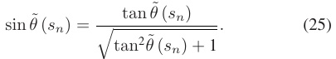

**C.电机力**

列车电机力受速度决定的最大牵引力和最大制动力的限制，如图5所示。两者都由恒力和恒功率两段组成，但这两段的转折点是不可微的。

通过延长两部分曲线，可以看出，即界是**牵引力和制动力的分段函数的交集**。因此，电机力约束可以改写为

FORMULA

其中，*Fn,* *Bn*为恒定力，*P*ˆF*,n*，*P*ˆB*,n*为力界分段函数的恒定功率。

这里，制动特性代表电制动，在URT正常运行时，电制动足以使列车减速。但是，**当列车由于可能影响安全跟踪运行的扰动而采取紧急制动时，如果列车速度位于恒定制动力区域，则将同时采用电气和摩擦制动，以补充制动力给*Bn***如图5所示。

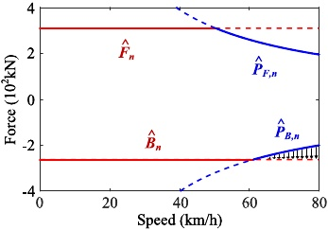

图5 列车速度与最大电机力的关系

结合拟合的坡道阻力，最大紧急制动减速度*bn* in(19)由式计算

FORMULA

因此，减速度*bn*是速度*vn*和位置*sn*的光滑函数，有了它，安全跟踪运行约束(20)可以重写为

FORMULA

**D. 速度限制**

为了平滑速度限制，引入了Sigmoid激活函数(SAF)，它能够从0平滑地增加到1，如图6(a)所示。因此，相邻的限速*hk*和*hk+1*可以通过决定一些参数来连接

FORMULA

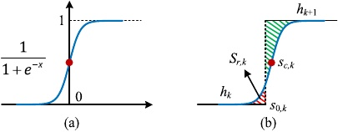

图6 SAF应用于限速

图6(b)表明，SAF拟合改变了两个区域的可行区域。如图6(b)所示，当限速从一个较低的值变为一个较高的值时，绿区应该对最优解没有影响，因为列车即使使用最大功率也很难到达绿区。**然而，在SAF拟合中不可避免的红色区域引入了一个近似，人为地增加了可行集。为了更好地控制近似的范围，即红色区域的面积，SAF向右移动的量与相邻速度限制的差成正比。**这表示为

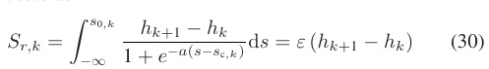

式中*s*c*,k*、*s*0*,k*为SAF中点和限速开关点位置，a、ε为常系数。

在此基础上，拟合k段线限速可统一为一个函数，其中SAF和为

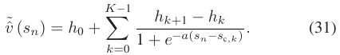

通过该方法平滑的4段线速度限制如图7所示。可以观察到，拟合误差仅存在于限速开关点附近，即前面提到的绿色和红色区域。前者表现为负误差，后者表现为正误差。SAF参数的设置使得拟合误差对最优控制策略的影响不显著。

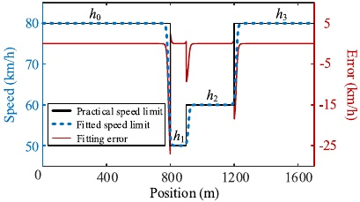

图7 装有SAF的速度限制

**E. 列车牵引功率**

(10)中的牵引传动系统效率*ηn*在现有工程中作为常数处理。由于这种选择，有两个主要的后果。首先，**恒定的效率不能很好地表示驱动系统的损耗，其次，列车的电力*P*e*,n*相对于机械功率是不可微的*P*m*,n*，**这可能会阻碍快速优化技术的使用。然而，一个现实的效率*ηn*是由电机力和列车速度[41]共同决定的。

作为一个抽象参数，动态效率*ηn*不能直接通过测量得到，但列车电功率*P*e*,n*可以通过将安装在牵引传动系统逆变器上的车载装置采集的逆变器电流和接触网电压相乘来测量。由于*P*m*,n*和*ηn*都随电机力和列车速度的变化而变化，因此**功率*P*e*,n*可以拟合为*fn*和*vn*的平滑函数**。采用[42]中提出的二阶多项式拟合，表示为

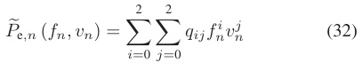

系数*qij* in(32)可以通过求解约束最小二乘问题得到

FORMULA

FORMULA

式中*P*c为实际运行中采集的列车电功率数据。通过半定编程[43]求解问题(33)，拟合后的如图8所示。约束(33b)强制采用半定Hessian，从而确保(32)是光滑的。

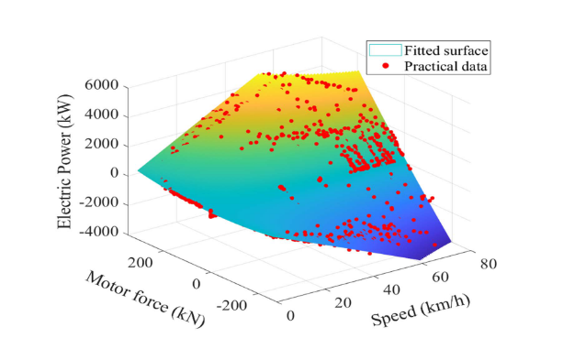

图8 拟合的列车牵引功率

基于拟合的列车电功率，列车的终端功率计算为

FORMULA

的拟合误差如图9所示，其中大部分数据拟合得很好，但也有一些数据出现了较大的误差。这是因为采集到的接触网电压可能会受到附近列车运行的影响，导致数据质量较低。图10绘制了真实的动态效率*ηn*

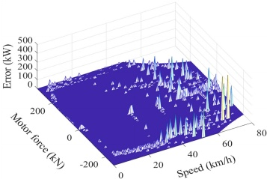

图9 列车电功率拟合误差

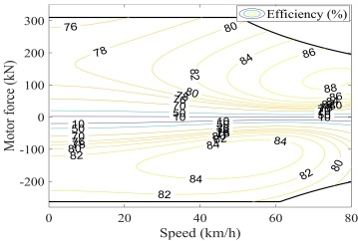

图10 牵引传动系统的动态效率

**F. NLP问题**

我们将所有列车的状态和控制向量定义为

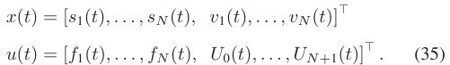

注意，在本文中，我们让接触网电压作为控制变量。这与列车运行OCP的典型选择不同，后者一般只采用电机力作为控制变量。尽管仅控制电机力就足以优化列车动态运动过程，但这种策略需要复杂的PFC。本文将(13)中终端功率与接触网电压的关系作为NLP问题中的方程约束。这样就不再需要复杂功率耦合电路的PFC。

基于以上分析，OCP(21)可以推导为NLP问题为

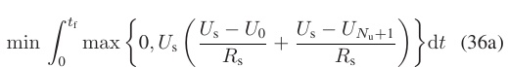

FORMULA

FORMULA

FORMULA

FORMULA

FORMULA

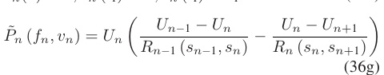

FORMULA

FORMULA

表1仿真参数

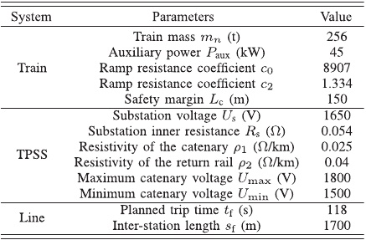

IV. 案例研究

在本节中，采用中国**广州地铁8号线**的真实数据进行了数值模拟，参数列于表1。图4和图5中已经给出了线路坡道和电机力边界，线路限速为80 km/h。为了评估所提方法的性能，给出了三种多列系统下的优化结果。所导出的NLP问题由数值优化工具Casadi[44]组装，在Matlab R2020a中使用NLP求解器IPOPT[45]进行求解，笔记本电脑配备Intel酷睿i7-10710U CPU @1.10 GHz和16gb RAM.

**A. 单列列车的最优运行**

单列系统是多列系统的特例，首先进行研究。与协调多列列车相比，最大的区别在于，在单列系统中不需要列车之间的合作。同时，**选择DP算法作为比较算法**来评估NLP方法的性能。DP将OCP问题转化为一个多阶段的最优决策问题，通过遍历量化状态-作用空间中所有可能的状态转移来获得最优轨迹。然而，由于量化误差，**DP解是原始问题的近似解。**

图11比较了双向行程优化后的列车运行曲线，包括速度曲线，电机力、接触网电压和变电所功率。可以观察到，NLP和DP之间有轻微的差异，正如预期的那样。两种方法的最优控制策略依次包括最大-部分牵引、惰行和部分-最大制动区域。这与传统的优化策略不同，传统的优化策略是通过在整个牵引或制动阶段[26]，[27]，[28]采用最大功率来优化机械能。

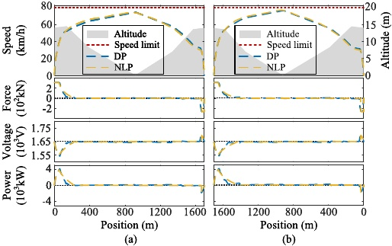

图11。单列列车的优化。(a)向上轨道。(b)下行轨道。

两种方法的变电站耗电量和计算时间列于表二。与DP算法获得的全局最优能耗相比，NLP优化值在两个运行方向上分别提高了3.49%和5.26%，说明所提NLP算法具有能量次优性。然而，与DP相比，**NLP在计算效率上有明显的优势，即NLP需要不到2秒，而DP需要超过200秒。**

表二 不同方法在单列下的性能比较优化

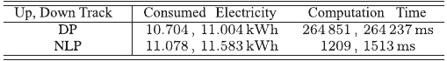

**B. 双向两列车运行**

由于大多数现有的研究只讨论两列列车之间的合作策略，我们在这里研究一个双列车系统。选择我们之前的工作[40]中提出的方法作为基准来评估所提出的NLP的节能性能。在[40]中，针对双轨两列系统开发了一种精确的PFC方法，其中不考虑安全跟踪约束(36i)，因为两列列车在不同的轨道上运行。在预先确定上行列车(UT)或下行列车(DT)的速度分布后，可以通过多相DP优化另一列车的驱动策略，以最小化变电站消耗的电力为目标。与现有工程类似，[40]中没有实现列车之间的真正合作。

UT将比DT早35秒出发。然后以以下六种不同的方式生成多列运行轨迹

1)两列列车的速度廓线预定义为如图11所示的双向速度廓线，不采用协同策略。(未优化)

2) UT预定义如图11(a)所示，DT通过[40]中提出的DP进行优化。(DP-DT)

3) DT预定义如图11(b)所示，UT通过[40]中提出的DP进行优化。(DP-UT)

4) UT预定义如图11(a)所示，DT通过提出的NLP进行优化。(NLP-DT)

5) DT预定义如图11(b)所示，UT通过提出的NLP进行优化。(NLP - UT)

6)两列列车都不是预定义的，通过所提出的NLP同时优化两列列车的速度分布，实现真正的合作。(NLP)

当使用NLP只优化一个列车(即情况(4)和(5))时在NLP程序中，将预定义的训练作为时间分布参数处理。生成的轨迹，包括列车速度曲线、电机力、接触网电压和变电站功率，如图12所示。

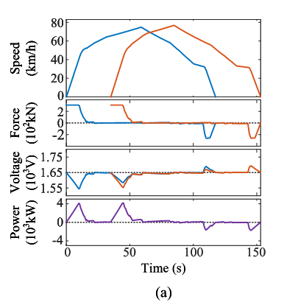

如图12(a)所示，在重叠运行阶段(从DT点出发到UT点到达)，DT点牵引阶段完全由变电站供电，UT点制动阶段产生的RBE完全浪费，因为两列列车的剩余时段都处于惰行状态。这表明，图11所示的单列节能驾驶策略在多列运行中具有额外节能的潜力。此外，**电压曲线显示，两列列车的接触网电压由于DT牵引而降低，而由于UT制动而升高，表明多列列车系统是强电耦合的。**因此，在考虑动态潮流分配的情况下，多列合作可以充分实现变电站能量的最小化。

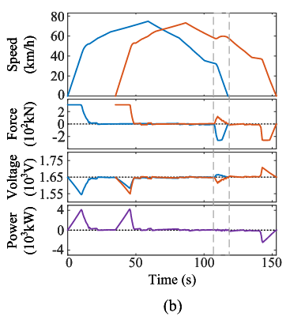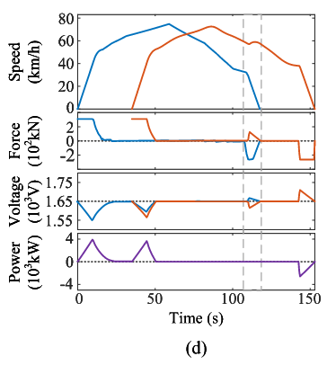

DP和NLP对DT的优化如图12(b)和(d)所示，两者都采用了类似的节能驾驶策略，即在DT中插入一个牵引相位，以吸收用于浪费的UT的RBE，如灰色区域所示。从变电站的功率曲线可以看出，两种方法都能有效地回收RBE，并且NLP的性能更好，因为功率曲线几乎是一条等于0的直线，表明变电站实现了空载状态。通过插入二次牵引相，缩短了DT的第一牵引相，从而减少了变电站的能量输出。

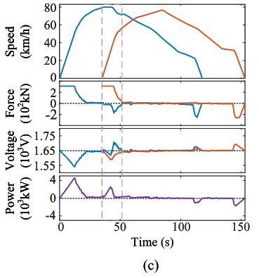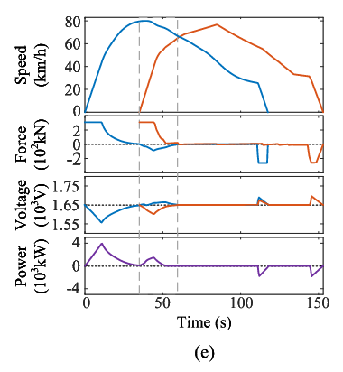

DP和NLP对UT的优化如图12(c)和(e)所示，两者也表现出类似的节能驾驶策略，即先延长UT的牵引阶段以达到更高的速度，然后采用制动提供RBE供DT使用，如灰色虚线区域所示。然而，所产生的RBE不足以满足整个牵引过程，变电站必须部分参与输送能量。NLP对接触网电压和变电站功率的波动较小，性能较好。通过主动插入制动相位，缩短了UT的最终制动相位。这允许利用以前被浪费的RBE，间接导致变电站输出能量的减少。

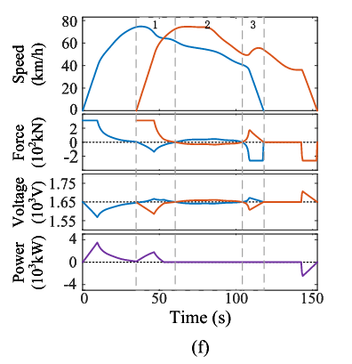

优化UT或DT，本质上是一个复杂的单列优化与另一个列车的速度轮廓预定义。这不能称为真正的合作。所提出的NLP方法可以同时优化两列列车的速度分布，如图12(f)所示。当两列列车在整个重叠运行阶段积极合作时，可以观察到一个积极的结果。它可以分为三个子阶段，如灰色虚线区域所示，两列列车动态调整控制力以产生需要交互的RBE，交互细节汇总如表III。从功率曲线上看，变电站只参与第一个子相，然后在其余两个子相中实现空载状态。这说明两列列车完全是通过RBE相互作用，相互提供动力，RBE被充分吸收，除了动力没有浪费传输过程中的损耗。通过考虑TPSS的动态潮流，实现了完美的合作。

表三 列车间动态RBE交互

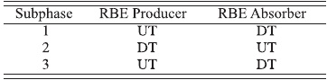

表四 两列优化中不同方法的性能比较

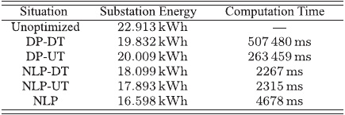

六种情况下的变电站能量和计算时间如表四所示，与未优化情况相比，五种优化情况下列车的配合显著降低了变电站能量。**与DP相比，NLP在优化DT和UT方面分别节省了8.74%和10.58%的能量，NLP只需要2秒，而DP需要数百秒。通过NLP的真协作，可以得到全局能量最优的结果。与仅优化DT和UT相比，这进一步降低了变电站能量8.29%和7.24%，同时只需要多2秒的计算时间。**与已有的研究相比，所提出的NLP方法在节能和计算效率方面都表现出令人难以置信的性能。

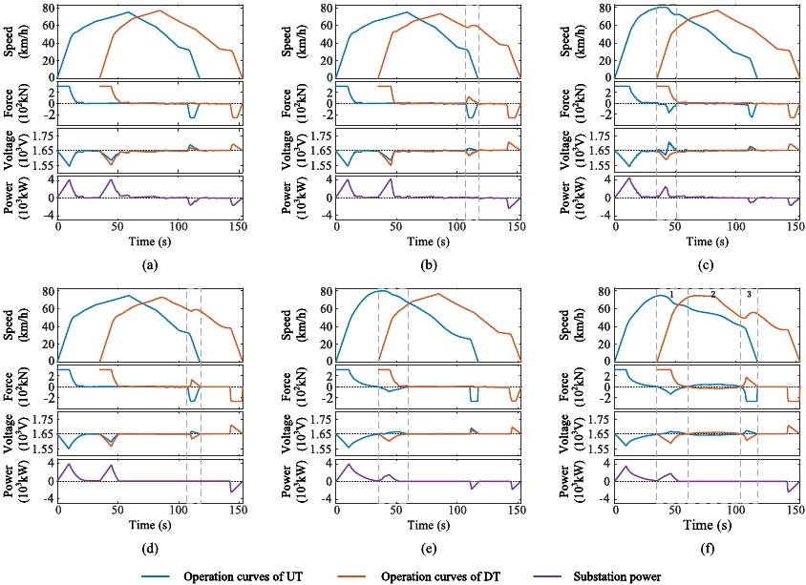

图12 双轨两列列车协同优化 (a)未优化(b) DP优化DT (c) DP优化UT (d) NLP优化DT (e) NLP优化UT (f) NLP协同优化两列列车

**C. 三列列车-同一轨道上的一个车队**

本节采用由三列列车组成的车队在同一轨道上运行，以显示所提出的NLP方法的全部功能，该方法可以在保证相邻列车安全跟踪运行的同时实现能量最优解。车队的等效电路如图13所示，其中共有5个节点，包括3个列车节点和2个变电站节点。列车从领航列车到末班车编号为1 ~ 3。为了便于所提出的方法的应用，对一般NLP(36)的详细描述如(37)所示。

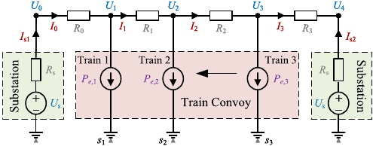

图13 三列车队的等效电路

目标函数和约束使用状态变量表示为，控制变量为所有不连续和不可微的函数都使用第III节中开发的方法进行了平滑处理。特别是，通过在(37g)中约束列车和电网之间的动态功率平衡，可以避免耦合电路的复杂PFC。

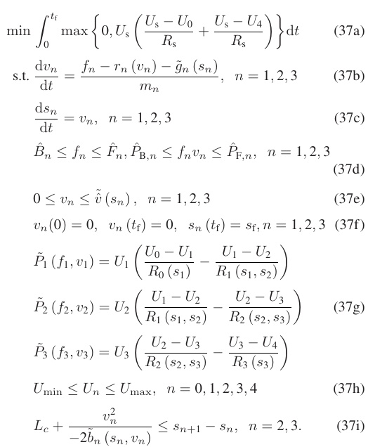

相邻列车之间的安全跟踪距离在正常情况下一般难以突破，因此引入了扰动。图7所示的速度限制是作为临时速度限制(TSR)实施的。随后，在以下三个场景中进行实验：

**场景一：没有下达临时限速，不考虑安全追踪约束(37i)**

**场景二：TSR应用于列车1，不考虑安全追踪约束(37i)**

**场景三:TSR应用于列车1，安全-考虑跟踪约束(37i)。**

列车1-2和列车2-3之间的车头时距分别设置为25秒和30秒。然后对三列系统的最优协同运行曲线进行优化，如图14所示，包括列车速度分布图、电机力、接触网电压、变电所功率和相邻列车之间的动态距离。

表五 列车之间的动态RBE相互作用

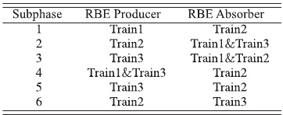

**图14(a)**为场景1下的优化结果，场景1中不存在扰动，车队正常运行。通过列车间的动态协同运行，实现了多列车系统的能量优化。同样，三列列车在整个重叠运行阶段都积极合作。可分为6个子阶段，如图所示。

灰色虚线区域，三列列车动态调整控制力，生成需要交互的RBE，交互细节如表5所示。功率曲线表明，实现了完美的配合，变电站只需要在前两个子阶段列车发车时供电。然后，在剩余的子相期间，功率曲线几乎变成一条等于0的直线。这表明车队的运动完全由列车之间的RBE相互作用提供动力，没有丝毫的RBE被浪费。虽然在这个场景中没有考虑安全跟踪约束，但由于不存在干扰，相邻列车之间的动态距离始终是安全的。此外，列车1-2之间的跟踪距离比列车2-3更近，因为预定义的车头时距缩短了5秒。

**图14(b)**为场景2的优化结果。根据TSR规定，Train1在[800米、900米]区间内的速度不允许超过50公里/小时，在[900米、1200米]区间内的速度不允许超过60公里/小时。由于TSR的要求，Train1的控制力与情景1相比有明显的调整，如图红色椭圆所示。

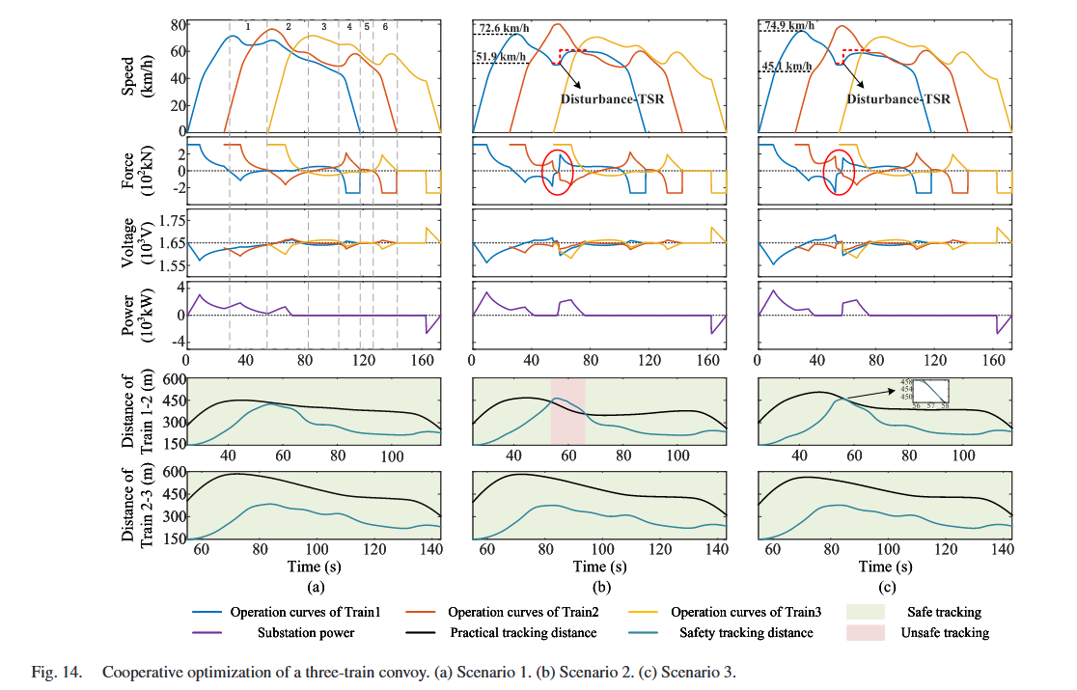

尽管如此，对列车2的控制力进行了相应的调整，使其与Train1的RBE相互作用，表明列车在受到干扰的情况下仍能实现节能合作。然而，在不考虑安全跟踪约束的情况下，列车1-2**在TSR附近的动态距离变得不安全**，因为Train1的快速减速和列车2的快速提速大大缩短了它们之间的距离。

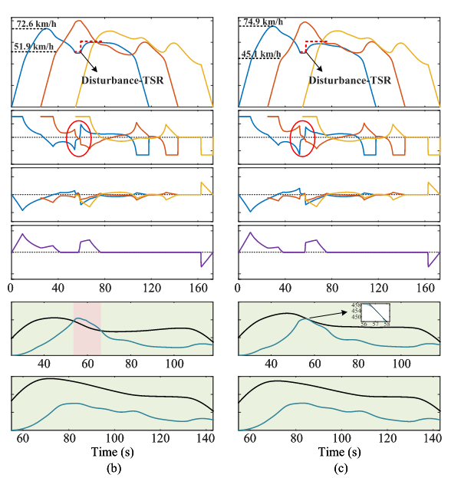

图14(c)为场景3下的优化结果。考虑安全跟踪约束(37i)， Train1和列车2在TSR周围的控制力相对于场景2进行了修改，用红色椭圆表示。之前被认为不安全的两列列车之间的动态距离现在可以变得安全，最近的距离在57秒左右达到最小允许距离。此外，还可以从列车行为中收集到有价值的信息。在场景2中，Train1和列车2加速到72.6 km/h和51.9 km/h，而在场景3中，这两个速度分别变为74.9 km/h和45.1 km/h，这表明Train1尽可能地行驶，而列车2放慢加速过程以延长两者之间的距离。因此，提前为TSR周围的安全跟踪操作做好准备。同时，**列车在整个重叠运行阶段持续相互作用RBE，即使在干扰下也能实现节能驾驶。**通过多列自主智能协同运行，在保证相邻列车动态距离安全的同时，将变电站能耗降至最低，充分证明了该方法的有效性。

表六 三列优化不同方法的性能比较

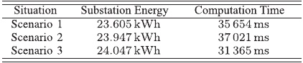

三种场景下的变电站能耗和计算时间列于表六，正常运行时，最优变电站电能23.605千瓦时。由表四可知，未优化的双列系统耗电量为22.913千瓦时。这意味着在最优合作情况下，**每多增加一列列车运行车站间只需0.692千瓦时，**多列合作显示出惊人的节能效果。在扰动下，总能量仅增加1.45%。**在进一步调整以确保安全跟踪运行的情况下，只需要增加0.42%的能量**。这清楚地证明了所提出的方法在各种情况下节能性能的稳定性。此外，这三种场景中的每一种都需要超过30秒的优化时间——与双列优化相比，这是一个显著的增加。这是因为随着列车数量的增加，计算负担会迅速增加。然而，这种负担对于获得最优解是必要的，因为多列合作的潜力也显著增加。

**V. 结论**

在本文中，我们整合了多列车系统的节能驾驶和安全跟踪问题，实现了列车之间的真正合作。为了实现计算效率的目标，我们提出了几个重塑步骤:用DFT拟合不可微的轨道坡道曲线，用SAF拟合不连续的速度限制，将最大电机力建模为分段函数，即作为两个无误差的光滑边界的交集，从收集到的数据中，不可微的列车电功率与电机力和速度之间的关系由二阶函数拟合。基于这些基础，将OCP表述为待解决的一般NLP问题。通过对直流电网进行建模，并将接触网电压作为控制变量，无需开发PFC方法，即可在变电站级别实现节能。通过对安全跟踪运行条件进行建模，对相邻列车之间的动态距离进行约束。通过同时优化每列列车的速度分布，得到多列协同运行的全局最优解。这在确保保持车队内动态安全跟踪距离的同时，最大限度地减少了变电站的总能耗。

参考文献

[1] “Urban rail transit 2023 annual statistics and analysis report,” China Association of Metros, Tech. Rep., Mar. 2024.

[2] X. Yang, X. Li, B. Ning, and T. Tang, “A survey on energy-efficient train operation for urban rail transit,” *IEEE Trans. Intell. Transp. Syst.*, vol. 17, no. 1, pp. 2–13, Jan. 2016.

[3] G. M. Scheepmaker, R. M. Goverde, and L. G. Kroon, “Review of energy- efficient train control and timetabling,” *Eur. J. Oper. Res.*, vol. 257, no. 2, pp. 355–376, Mar. 2017.

[4] J. Yin, T. Tang, L. Yang, J. Xun, Y. Huang, and Z. Gao, “Research and de- velopment of automatic train operation for railway transportation systems: A survey,” *Transp. Res. Part C: Emerg. Technol.*, vol. 85, pp. 548–572, Dec. 2017.

[5] K. Ichikawa, “Application of optimization theory for bounded state vari- able problems to the operation of a train,” *Bull. JSME.*, vol. 11, no. 47, pp. 857–865, Apr. 1968.

[6] I. Milroy, *Aspect of Automatics Train Control*. Leicestershire, U.K.: Loughborough Univ., 1980.

[7] P. Howlett, “An optimal strategy for the control of a train,” *J. Austral. Math. Soc. Ser. B. Appl. Math.*, vol. 31, no. 4, pp. 454–471, Apr. 1990.

[8] J. Cheng and P. Howlett, “A note on the calculation of optimal strategies for the minimization of fuel consumption in the control of trains,” *IEEE Trans. Autom. Control.*, vol. 38, no. 11, pp. 1730–1734, Nov. 1993.

[9] P. Howlett, I. Milroy, and P. Pudney, “Energy-efficient train control,” *Control Eng. Pract.*, vol. 2, no. 2, pp. 193–200, Apr. 1994.

[10] J. Cheng, Y. Davydova, P. Howlett, and P. Pudney, “Optimal driving strategies for a train journey with non-zero track gradient and speed limits,” *IMA J. Manag. Math.*, vol. 10, no. 2, pp. 89–115, Mar. 1999.

[11] S. Lu, S. Hillmansen, T. K. Ho, and C. Roberts, “Single-train trajectory op-timization,” *IEEE Trans. Intell. Transp. Syst.*, vol. 14, no. 2, pp. 743–750, Jun. 2013.

[12] B. Bai, Z. Xiao, Q. Wang, P. Sun, and X. Feng, “Multi-objective trajectory optimization for freight trains based on quadratic programming,” *Trans- port. Res. Rec.*, vol. 2674, no. 11, pp. 466–477, Sep. 2020.

[13] M. Miyatake and H. Ko, “Optimization of train speed profile for minimum energy consumption,” *IEEJ. Trans. Elect. Electron. Eng.*, vol. 5, no. 3, pp. 263–269, May. 2010.

[14] Y. Wang, B. D. Schutter, T. V. D. Boom, and B. Ning, “Optimal trajectory planning for trains under fixed and moving signaling systems using mixedintegerlinearprogramming,”*ControlEng.Pract.*,vol.22,no.2,pp. 44–56, Jan. 2014.

[15] Y. Song and W. Song, “A novel dual speed-curve optimization based approach for energy-saving operation of high-speed train,” *IEEE Trans. Intell. Transp. Syst.*, vol. 17, no. 6, pp. 1564–1575, Jun. 2016.

[16] B. Ke, M. Chen, and C. Lin, “Block-layout design using MAX–MIN ant system for saving energy on mass rapid transit systems,” *IEEE Trans. Intell. Transp. Syst.*, vol. 10, no. 2, pp. 226–235, Jun. 2009.

[17] K. Kim and I. Chien, “Optimal train operation for minimum energy consumption considering track alignment, speed limit, and schedule ad-herence,” *J. Transp. Eng.*, vol. 137, no. 9, pp. 665–674, Sep. 2011.

[18] E. Khmelnitsky, “On an optimal control problem of train operation,” *IEEE Trans. Autom. Control.*, vol. 45, no. 7, pp. 1257–1266, Jul. 2000.

[19] S. Su, X. Wang, Y. Cao, and J. Yin, “An energy-efficient train operation approach by integrating the metro timetabling and eco-driving,” *IEEE Trans. Intell. Transp. Syst.*, vol. 21, no. 10, pp. 4252–4268, Oct. 2020.

[20] A. Ramos, M. Peña, A. Fernández-Cardador, and A. Cucala, “Mathe- matical programming approach to underground timetabling problem for maximizing time synchronization,” in *Proc. Int. Conf. Ind. Eng. Ind. Manage.*, Sep. 2007, pp. 88–95.

[21] X. Sun, H. Lu, and H. Dong, “Energy-efficient train control by multi-train dynamic cooperation,” *IEEE Trans. Intell. Transp. Syst.*, vol. 18, no. 11, pp. 3114–3121, Nov. 2017.

[22] J. Liu, H. Guo, and Y. Yu, “Research on the cooperative train control strategy to reduce energy consumption,” *IEEE Trans. Intell. Transp. Syst.*, vol. 18, no. 5, pp. 1134–1142, May 2017.

[23] J. Xun, T. Liu, B. Ning, and Y. Liu, “Using approximate dynamic pro- gramming to maximize regenerative energy utilization for metro,” *IEEE Trans. Intell. Transp. Syst.*, vol. 21, no. 9, pp. 3650–3662, Sep. 2020.

[24] H. Tang, Q. Wang, and X. Feng, “Energy saving control of metro train tracing operation,” *China Railway Soc.*, vol. 37, no. 1, pp. 37–43, Jan. 2015.

[25] A. M. Gee and R. W. Dunn, “Analysis of trackside flywheel energy storage in light rail systems,” *IEEE Trans. Veh. Technol.*, vol. 64, no. 9, pp. 3858–3869, Sep. 2015.

[26] Z. Xiao, X. Feng, Q. Wang, and P. Sun, “Eco-driving control for hybrid electric trams on a signalized route,” *IET Intell. Transp. Syst.*, vol. 14,

no. 1, pp. 36–44, Feb. 2020.

[27] M. Chen, C. Fu, M. Wei, Y. Guo, Q. Wang, and P. Sun, “Integrated optimizationoftrainspeedprofileandtimetableconsideringthelocationofsubstations,” in *Proc. IEEE 24th Int. Intell. Transp. Syst. Conf.*, Sep. 2021, pp. 460–465.

[28] M. Chen, Q. Wang, P. Sun, and X. Feng, “Train control and schedule integrated optimization with reversible substations,” *IEEE Trans. Veh. Technol.*, vol. 72, no. 2, pp. 1586–1600, Feb. 2023.

[29] Z. Tian, S. Hillmansen, and C. Roberts, “Energy evaluation of the power network of a DC railway system with regenerating trains,” *IET Electr. Syst. Transp.*, vol. 6, no. 2, pp. 41–49, Jun. 2016.

[30] H. Alnuman, D. Gladwin, M. Foster, E. M. Ahmed, M. Aly, and A. Alshahir, “Electrical modelling of a metro system,” *Electr. Pow. Syst. Res.*, vol. 213, Dec. 2022, Art. no. 108680.

[31] W. Lyu, L. Cai, and D. Huang, “Compressed Newton-Raphson method for power flow analysis in DC traction network,” *IEEE Trans. Power Syst.*, vol. 38, no. 2, pp. 1783–1786, Mar. 2023.

[32] M. Chen, X. Feng, Y. Guo, X. Tao, P. Sun, and Q. Wang, “Optimal cooperative eco-driving of multitrain with TLET comprehensive system,” *IEEE Trans. Transp. Electr.*, vol. 10, no. 1, pp. 2095–2111, Mar. 2024.

[33] A. R. Albrecht, P. G. Howlett, P. J. Pudney, X. Vu, and P. Zhou, “Energy- efficient train control: The two-train separation problem on level track,” *J. Rail Transp. Plann. Manag.*, vol. 5, no. 3, pp. 163–182, Nov. 2015.

[34] A. Albrecht, P. Howlett, P. Pudney, X. Vu, and P. Zhou, “The two-train separation problem on non-level track-driving strategies that minimizetotalrequiredtractiveenergysubjecttoprescribedsectionclearancetimes,” *Trans. Res. Part B: Methodol., vol.*, 111, pp. 135–167, Mar. 2018.

[35] P. Howlett, “The two-train separation problem on level track with discretecontrol,” *ANZJAM.*, vol. 60, no. 2, pp. 137–174, Oct. 2018.

[36] Y. Liu, Y. Zhou, S. Su, J. Xun, and T. Tang, “An analytical optimal control approach for virtually coupled high-speed trains with local and string stability,” *Transp. Res. Part C: Emerg. Technol.*, vol. 125, Apr. 2021, Art. no. 102886.

[37] Q. Gu, T. Tang, and F. Ma, “Energy-efficient train tracking operation based on multiple optimization models,” *IEEE Trans. Intell. Transp. Syst.*, vol. 17, no. 3, pp. 882–892, Mar. 2016.

[38] Q. Chen, C. Tan, S. Lu, and H. Wang, “A safety-oriented train tracking method of dynamic moving block train control system based on train- to-train communication,” *IEEE Intell. Transp. Syst. Mag.*, vol. 14, no. 3, pp. 175–187, May/Jun. 2022.

[39] M. Chen, N. Murgovski, Z. Xiao, X. Feng, Q. Wang, and P. Sun, “Energy- efficient and safe-separation operation for successive trains,” in *Proc. IEEE 26th Int. Intell. Transp. Syst. Conf.*, Sep. 2023, pp. 845–851.

[40] M. Chen, X. Feng, Q. Wang, and P. Sun, “Cooperative eco-driving of multi-train under DC traction network,” *IEEE Trans. Transp. Electr.*, vol. 7, no. 3, pp. 1805–1821, Sep. 2021.

[41] Z. Xiao, Q. Wang, P. Sun, B. You, and X. Feng, “Modeling and energy- optimal control for high-speed trains,” *IEEE Trans. Transp. Electr.*, vol. 6, no. 2, pp. 797–807, Jun. 2020.

[42] Z. Xiao, N. Murgovski, M. Chen, X. Feng, Q. Wang, and P. Sun,“Eco-driving for metro trains: A computationally efficient approach us- ing convex programming,” *IEEE Trans. Veh. Technol.*, vol. 72, no. 8, pp. 10063–10076, Aug. 2023.

[43] Y.Jia,R.Jibrin,andD.Gorges,“Energy-optimaladaptivecruisecontrolfor electric vehicles based on linear and nonlinear model predictive control,” *IEEE Trans. Veh. Technol.*, vol. 69, no. 12, pp. 14173–14187, Dec. 2020.

[44] J. A. E. Andersson, J. Gillis, G. Horn, J. B. Rawlings, and M. Diehl,“CasADi: A software framework for nonlinear optimization and optimalcontrol,” *Math. Program. Comput.*, vol. 11, no. 1, pp. 1–36, Mar. 2019.

[45] A. Wachter and L. T. Biegler, “On the implementation of an interior-point filter line-search algorithm for large-scale nonlinear programming,” *Math. Prog.*, vol. 106, no. 1, pp. 25–57, Mar. 2006.